Эффективность применения циклического заводнения
Снытко Дмитрий Николаевич, студент магистратуры
Тюменский Индустриальный Университет (г. Тюмень)
Ключевые слова: циклическое заводнение, нестационарное заводнение

На рисунке 1 представлена карта распределения параметра Fco по площади объекта П+Т₁+КВ Мортымья-Тетеревского месторождения. Судя по данной карты можно сказать, что рассмотренный объект П+Т₁+КВ Мортымья-Тетеревского месторождения подходит для реализации ГДМ ПНП на Восточно- и Южно-Тетеревской залежах.
Помимо карт распределения параметра Fco по каждому объекту месторождения строилась четырехслойная геолого-статистическая модель, в которой для каждого слоя определяются следующие параметры: проницаемость (абсолютная), эффективная толщина, пористость и нефтенасыщенность. Для обоснования режима циклической закачки воды в пласты определялась оптимальная рабочая частота смены циклов по формуле М.Л. Сургучева:
W_{p} = 2χ / l2 или t = l2 / 2χ, (1)
где W_{р} – рабочая частота колебаний расхода; t – длительность полуцикла нестационарного воздействия; χ = k / (μ*β_{пр}) – средняя пьезопроводность низкопроницаемого связного пропластка; β_{пр} – коэффициент сжимаемости породы и жидкости; μ, m, l, k – характерные средние вязкость, пористость, длина и проницаемость пласта, соответственно.
Отсюда следует, что, во-первых, рабочая частота колебаний должна быть тем больше, чем хуже упругая характеристика пласта, во-вторых, по мере продвижения фронта вытеснения (с ростом l) частота должна уменьшаться, т.е. продолжительность циклов должна увеличиваться.
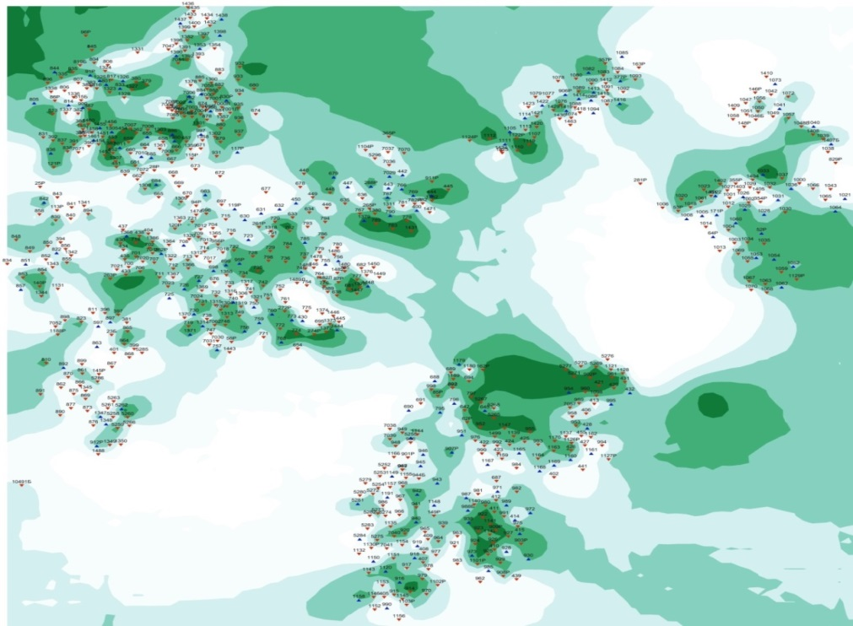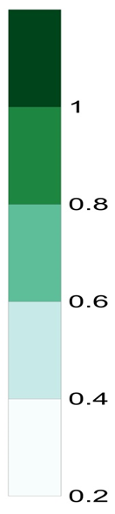
№1
№3
№2
Рис. 1. – Карта распределения комплексного параметра F_{co}.
Мортымья-Тетеревское месторождение. Объект П+Т₁+КВ
Пьезопроводность (χ) определялась для низкопроницаемого связного пропластка.
Расчёт длительности полуцикла воздействия рассчитывался с учетом среднего расстояния (l) от нагнетательных (на которых осуществляется циклическая закачка) до реагирующих скважин на участке.
В результате расчета четырехслойной модели получены длительности полуциклов воздействия для рассматриваемого объекта П+Т₁+КВ в целом по Мортымья-Тетеревскому месторождению (таблица 1).
Таблица 1
Результаты расчета полуциклов циклического воздействия объекту П+Т₁+КВ Мортымья-Тетеревского месторождения
Категория слоя | Характеристика слоя |  |  |  | Длительность  полуцикла
 | k | h | m | s
1 | 2 | 3 | 4 | 5 | 6
Южно-Тетеревская залежь (участок №1)
Низкопроницаемый связный | 50,1 | 3,0 | 0,22 | 0,62 | 14
Низкопроницаемый изолированный | 72,8 | 8,3 | 0,22 | 0,65
Высокопроницаемый изолированный | 654,5 | 3,4 | 0,29 | 0,76
Высокопроницаемый связный | 510,0 | 3,7 | 0,29 | 0,73
Южно-Тетеревская залежь (участок №2)
Низкопроницаемый связный | 40,8 | 1,4 | 0,19 | 0,00 | 25
Низкопроницаемый изолированный | 101,0 | 6,6 | 0,21 | 0,71
Высокопроницаемый изолированный | 1211,5 | 2,9 | 0,29 | 0,76
Высокопроницаемый связный | 697,1 | 1,2 | 0,27 | 0,66
Восточно-Тетеревская залежь (участок №3)
Низкопроницаемый связный | 12,3 | 1,1 | 0,17 | 0,54 | 75
Низкопроницаемый изолированный | 18,5 | 8,2 | 0,19 | 0,61
Высокопроницаемый изолированный | 122,2 | 2,1 | 0,25 | 0,70
Высокопроницаемый связный | 73,3 | 1,5 | 0,22 | 0,67

Исходя из результатов расчета четырехслойной геолого-статистической модели (таблица 1), на основании имеющейся геологической информации о коллекторских свойствах объекта П+Т+КВ Мортымья-Тетеревского месторождения, можно сказать, что объект П+Т+КВ Мортымья-Тетеревского месторождения подходит для воздействия циклической закачкой.
Существенное влияние на эффективность циклического заводнения оказывает степень гидродинамической связности пластов по разрезу. Коэффициент литологической связанности пластов определяется отношением площади слияния коллекторов к общей площади залежи и может характеризовать гидродинамическую связанность пластов по разрезу. При расчете четырехслойной модели выявлено, что в низкопроницаемых и высокопроницаемых слоях залежей Мортымья-Тетеревского месторождения присутствует гидродинамическая связность, поэтому на участках объекта П+Т+КВ рекомендуется проведение нестационарного заводнения.
Проведение циклического заводнения перспективно на Восточно- и Южно-Тетеревской залежи, где согласно расчёту длительность полуцикла составила 14-75 суток (таблица 1). Таким образом, проект программы работ на проектный период по нестационарному (циклическому) заводнению на объекте П+Т+КВ Мортымья-Тетеревского месторождения предполагает проведение нестационарного заводнения на участках № 1-3 Мортымья-Тетеревского месторождения (рисунок 1).
Литература:
- Об утверждении требований к структуре и оформлению проектной документации на разработку месторождений углеводородного сырья: приказ М-ва природных ресурсов и экологии Российской Федерации от 8 июля 2010 г. № 254.
- Правила разработки месторождений углеводородного сырья: приказ Минприроды России от 30.12.2015 г. № 571.
- Методические рекомендации по подготовке технических проектов разработки месторождений углеводородного сырья: утв. распоряжением Минприроды России от 18.05.2016 г. № 12-р.

